Приложение

к границам
СХЕМА
границ территории памятника природы регионального значения «Низевский таежно-болотный комплекс»
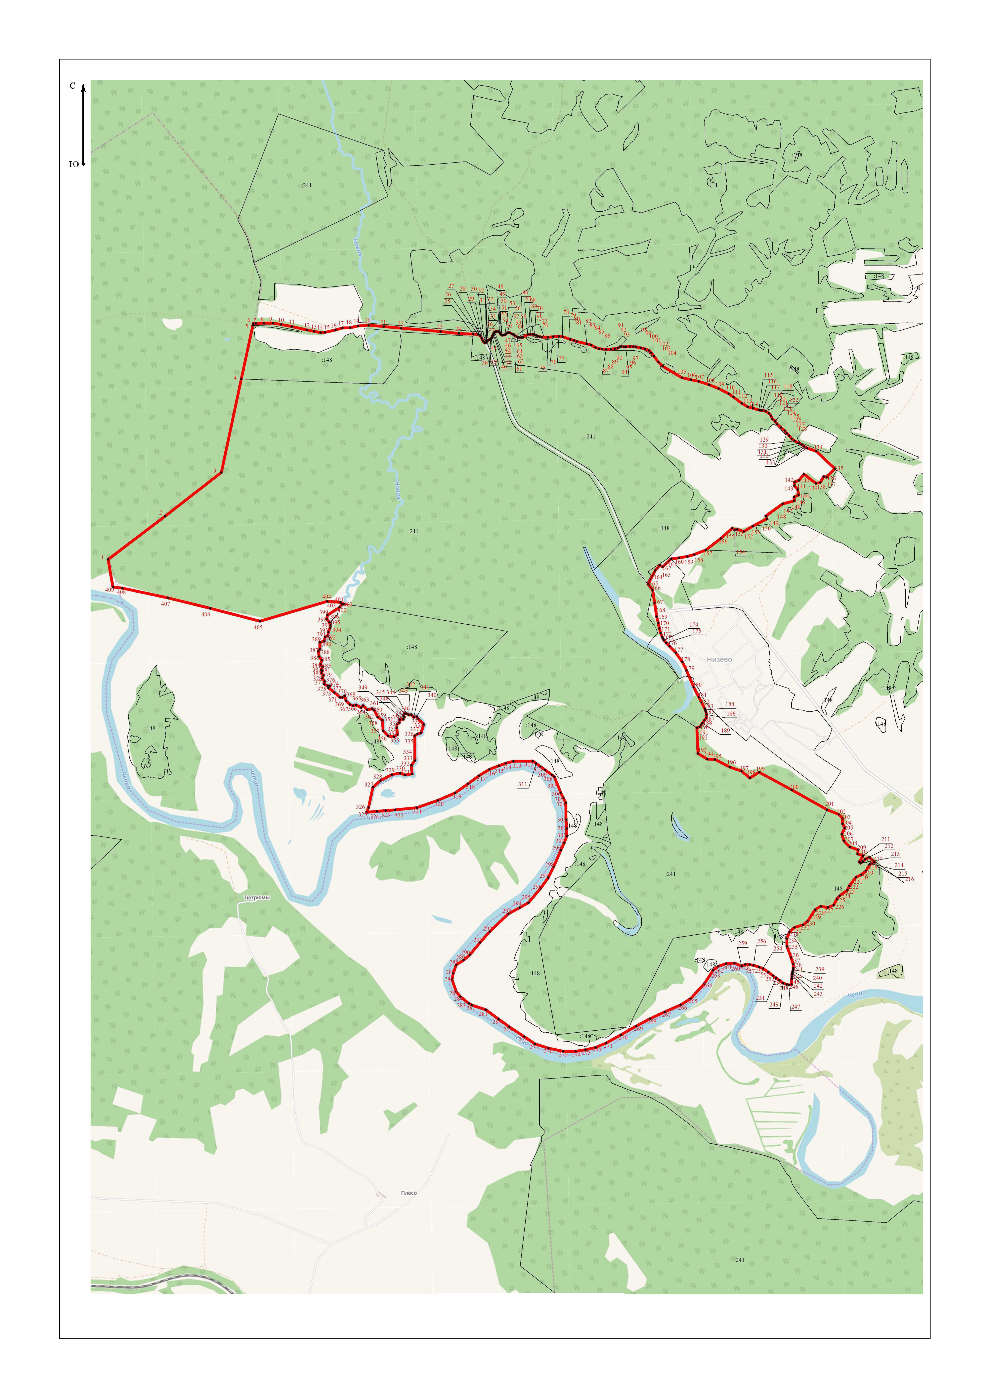

Границы территории памятника природы регионального значения «Низевский таежно-болотный комплекс»
________________

